Справочная информация о месте нахождения, справочных телефонах, графике работы, адресах электронной почты отдела транспорта администрации Березовского района и МФЦ

1. Информация о месте нахождения, справочных телефонах, графике работы, адресах электронной почты отдела транспорта администрации Березовского района (далее – Отдел), непосредственно предоставляющего муниципальную услугу:
место нахождения Отдела: ул. Астраханцева, 54, пгт. Березово, Березовский район, Ханты-Мансийский автономный округ – Югра, Тюменская область, 628140;
4 этаж, кабинет 421, телефон/факс: +7 (34674) 2-25-11;
адрес электронной почты: transport@berezovo.ru;
адрес официального сайта: www.berezovo.ru;
график работы: понедельник – четверг – с 9.00 до 18.15, пятница – с 9.00 до 17.00, перерыв – с 13.00 до 14.00, суббота, воскресенье – выходные дни.
2. Информация о месте нахождения, справочных телефонах, графике работы, адресах электронной почты филиала автономного учреждения Ханты-Мансийского автономного округа – Югры «Многофункциональный центр предоставления государственных и муниципальных услуг Югры» в Березовском районе и его территориально обособленных структурных подразделений:
место нахождения филиала автономного учреждения Ханты-Мансийского автономного округа – Югры «Многофункциональный центр предоставления государственных и муниципальных услуг Югры» в Березовском районе в пгт. Березово: ул. Пушкина, 37а, помещение 2, пгт. Березово, Ханты-Мансийский автономный округ – Югра, Тюменская область, 628140;
телефон для справок: 122 (доб. 4), для абонентов из других регионов +7 (34673) 8 87 58;
адрес электронной почты: office@mfchmao.ru;
график работы: понедельник – пятница – с 08.00 до 20.00, суббота – с 08.00 до 16.00, выходной – воскресенье.
место нахождения территориально обособленного структурного подразделения МФЦ в п. Игрим: улица Кооперативная, дом 50, помещение 3, пгт. Игрим, Березовский район, Ханты-Мансийский автономный округ –Югра, 628146;
телефон для справок: 122 (доб. 4), для абонентов из других регионов +7 (34673) 8 87 58;
адрес электронной почты: office@mfchmao.ru;
график работы: понедельник – пятница – с 08.00 до 20.00, суббота – с 08.00 до 14.00, выходной – воскресенье.
место нахождения территориально обособленного структурного подразделения МФЦ в п. Светлый: ул. Набережная д. 10, п. Светлый, Березовский район, Ханты-Мансийский автономный округ – Югра, 628147;
телефон для справок: 122 (доб. 4), для абонентов из других регионов +7 (34673) 8 87 58;
адрес электронной почты: office@mfchmao.ru;
график работы: понедельник – с 09.00 до 18.00, вторник – пятница – с 09.00 до 17.00, обед – с 13.00 до 14.00, выходные – суббота, воскресенье.
место нахождения территориально обособленного структурного подразделения МФЦ в п. Приполярный: 2-й микрорайон, 3А, кабинет 12, п. Приполярный, Березовский район, Ханты-Мансийский автономный округ – Югра, 628158;
телефон для справок: 122 (доб. 4), для абонентов из других регионов +7 (34673) 8 87 58;
адрес электронной почты: office@mfchmao.ru;
график работы: понедельник – с 09.00 до 18.00, вторник – пятница – с 09.00 до 17.00, обед – с 13.00 до 14.00, выходные – суббота, воскресенье.
место нахождения территориально обособленного структурного подразделения МФЦ в д. Хулимсунт: 3-й микрорайон, 23, кабинет 18, д. Хулимсунт, Березовский район, Ханты-Мансийский автономный округ – Югра, 628156;
телефон для справок: 122 (доб. 4), для абонентов из других регионов +7 (34673) 8 87 58;
адрес электронной почты: office@mfchmao.ru;
график работы: понедельник – с 09.00 до 18.00, вторник – пятница – с 09.00 до 17.00, обед – с 13.00 до 14.00, выходные – суббота, воскресенье.
место нахождения территориально обособленного структурного подразделения МФЦ в с. Саранпауль: ул. Н. Вокуева, 1а, кабинет 26, с. Саранпауль, Березовский район, Ханты-Мансийский автономный округ – Югра, 628148;
телефон для справок: 122 (доб. 4), для абонентов из других регионов +7 (34673) 8 87 58;
адрес электронной почты: office@mfchmao.ru;
график работы: понедельник – четверг – с 09.00 до 18.00, пятница – с 09.00 до 17.00, обед – с 13.00 до 14.00, выходные – суббота, воскресенье.

АУ «Многофункциональный центр Югры» сообщает, что для повышения удобства и доступности государственных и муниципальных услуг запущен чат-бот МФЦ Югры в мессенджере «Макс»
Чат бот МФЦ Югры позволяет:
- записать на приём;
- проверить статус дела;
- показать график работы и адрес нужного МФЦ или информацию по услугам напомнить о приёме и готовности документов.
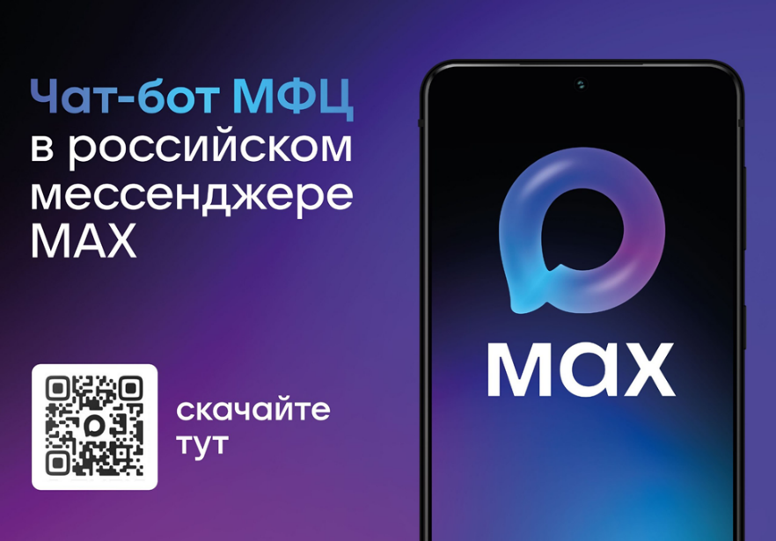
Поиск и взаимодействие с чат-ботом МФЦ Югры в мессенджере MAX.
1. Отсканируйте QR код:
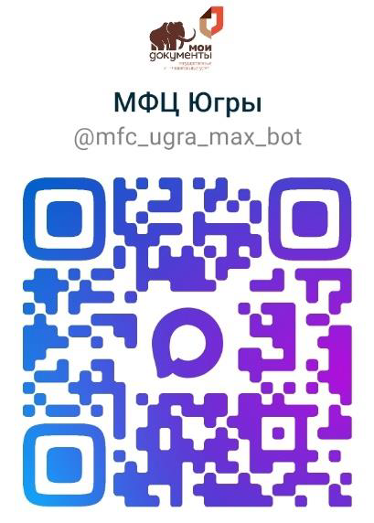
2. Поиск бота через MAX:
В поисковой строке мессенджера вводим наименование «МФЦ Югры» и выбираем появившийся чат бот:
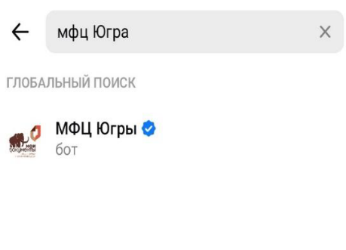
3. Начинаем взаимодействие с чат-ботом:
